臺灣高雄地方法院檢察署
高雄市觀光工廠-親子遊蒞署參訪照片集錦
主辦單位 | 臺灣高雄地方法院檢察署 | 活動名稱 |  | 高雄市觀光工廠-親子遊  蒞署參訪
時 間 | 106年7月25日10：00 | 出席人員 |  | 親子遊成員
地點 | 臺灣高雄地方法院檢察署 | 主持人 |  | 紀錄科張股長翁玲
活動成果照片如下：
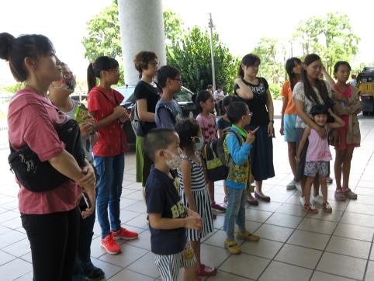 |  |  | 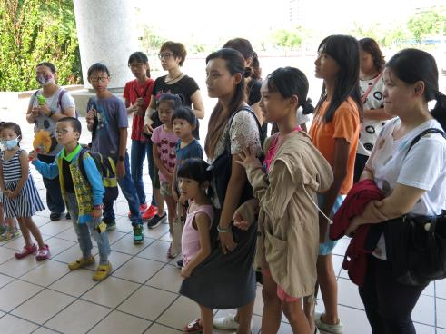
蒞署參訪民眾 |  |  | 蒞署參訪民眾
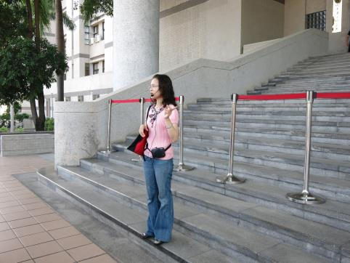 |  |  | 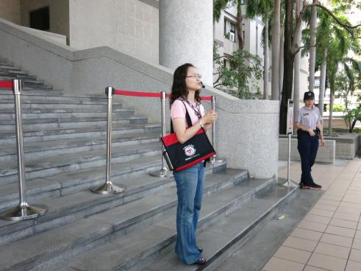
張股長進行本署簡介 |  |  | 張股長進行本署簡介
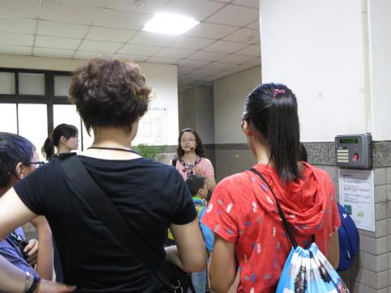 |  |  | 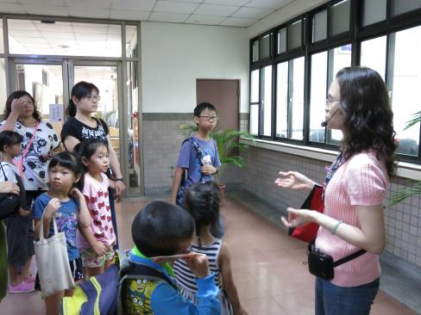
參觀收發室 |  |  | 收發室業務簡介
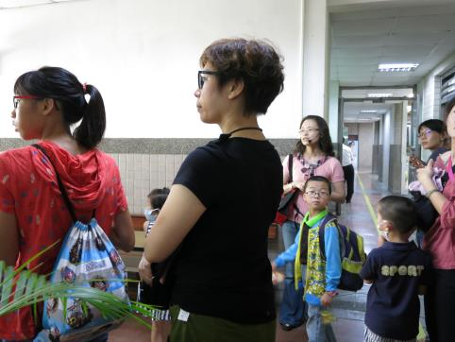 |  |  | 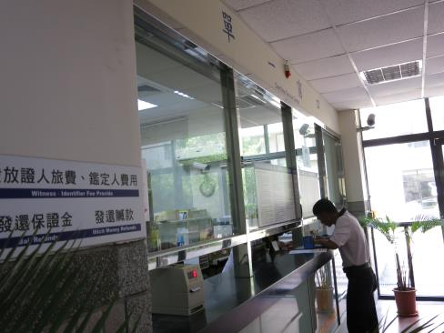
參觀單一窗口 |  |  | 單一窗口業務簡介
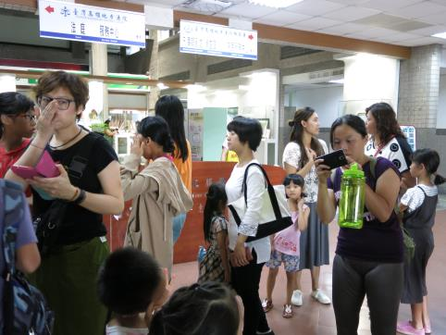 |  |  | 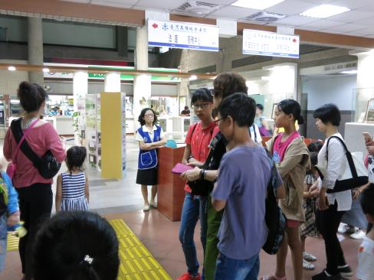
參觀文藝走廊 |  |  | 文藝走廊介紹

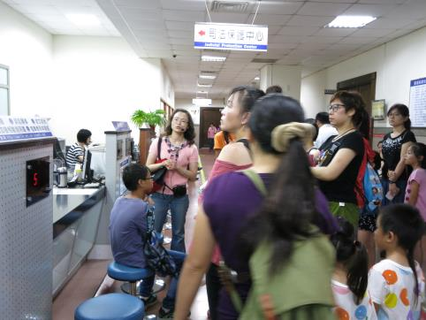 | 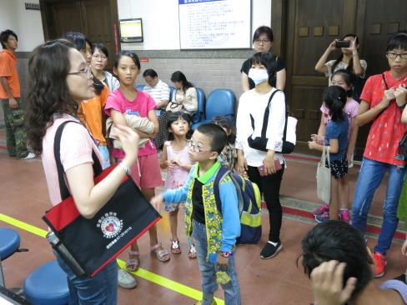
參觀為民服務中心 | 為民服務中心業務簡介
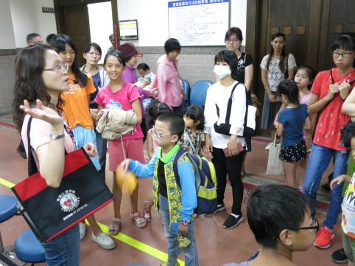 | 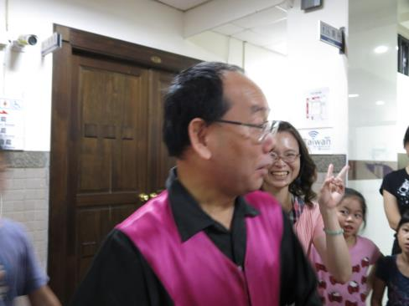
為民服務中心業務簡介 | 林圳義檢察官講解法袍顏色辨識
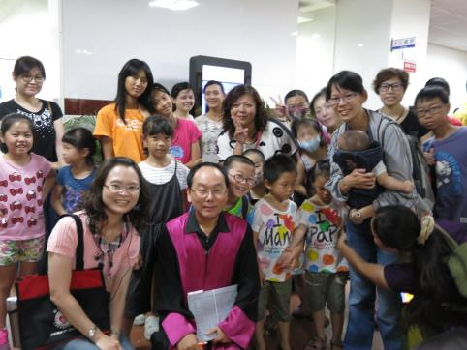 | 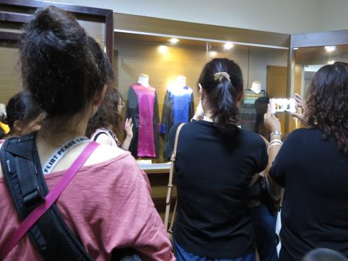
林圳義檢察官與參訪成員大合照 | 參訪小小法袍設置區

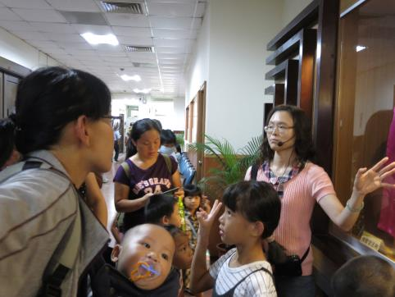 | 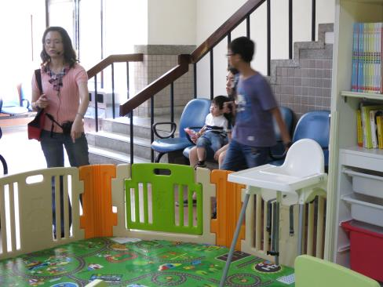
參訪小小法袍簡介 | 參訪兒童等候設置區
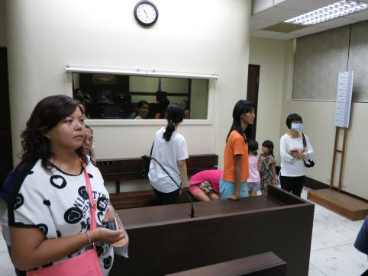 | 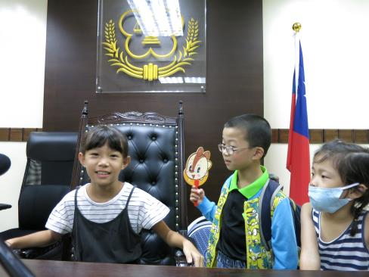
參訪偵查庭 | 參訪偵查庭
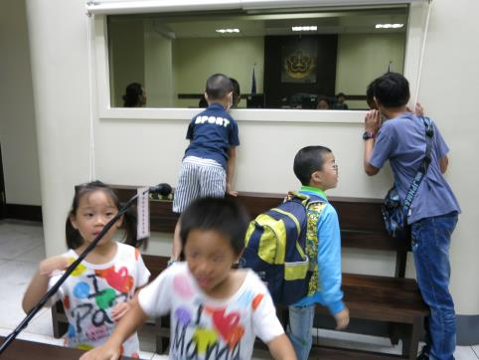 | 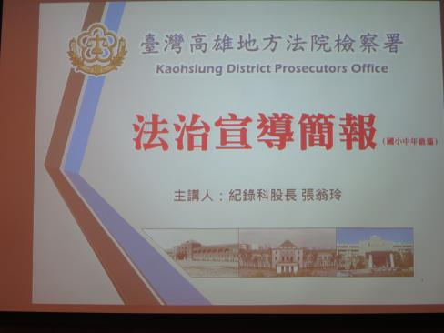
參訪偵查庭 | 法治宣導

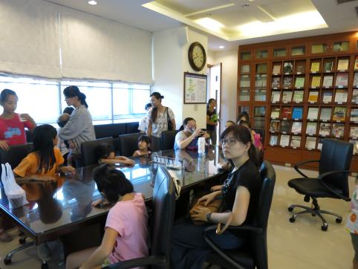 | 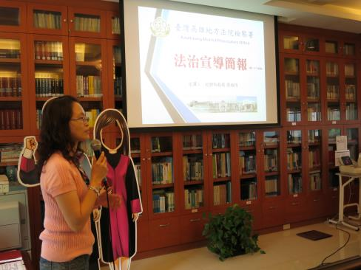
法治宣導 | 法治宣導
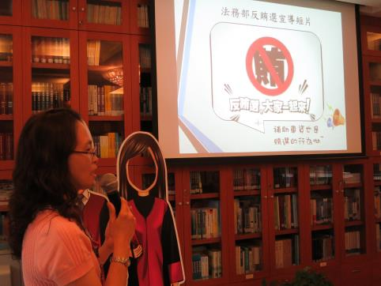 | 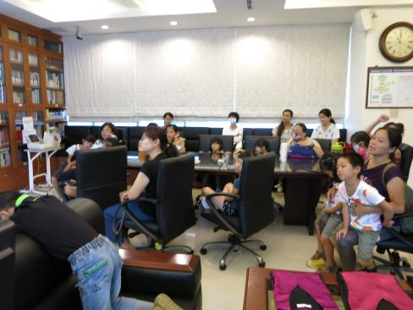
反毒、反賄選法治宣導 | 法治宣導
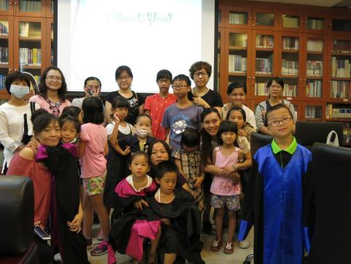 | 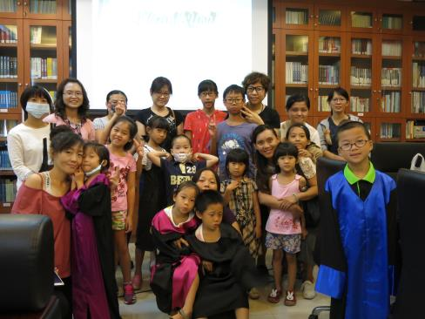
快樂ending大合照 | 快樂ending大合照

